Тема занятия: Степенная функция, её свойства и график.

Наименование модуля /дисциплины: Математика
Подготовил педагог: Андрусенко Н.А.
"15" декабря 2022 года

1. Общие сведения
Курс, группы: 1 курс; группа №112

Тип занятия: урок ознакомления с новым материалом и закрепление изученного
Цели, задачи
Образовательная: познакомить учащихся со свойствами и графиками различных ( в зависимости от показателя степени) видов степенной функции, формирование функциональных представлений на наглядном материале, формирование умений построения графиков степенных функций, при различных значениях показателя степени, формировать навыки свободного чтения графиков, умение отражать свойства функции на графике.
Развивающая: формирование способности анализировать, обобщать полученные знания. Формирование логического мышления.
Воспитательная: создать условия для применения на уроке математики знаний, полученных в других предметных областях; развивать познавательную активность, самостоятельность, упорство в достижении цели, а так же коммуникативные способности учащихся.
активизировать интерес к получению новых знаний, воспитание графической культуры, формирование точности и аккуратности при выполнении чертежей.

Уровень мыслительных навыков: знание и понимание. Применение.

2.1 Перечень профессиональных умений, которыми овладеют обучающиеся в процессе учебного занятия
Осуществлять поиск и использование информации, необходимой для эффективного выполнения профессиональных задач, профессионального и личностного развития
Принимать решения в стандартных и нестандартных ситуациях и нести за них ответственность.

3. Оснащение занятия
3.1 Учебно-методическое оснащение, справочная литература
А.Е. Абылкасымова, З.А. Жумагулова. Алгебра 11. Учебник для 11 классов естественно-математического направления общеобразовательных школ.

3.2 Техническое оснащение, материалы
Презентация

4. Ход занятия
Запланиро  ванные эта  пы урока | Деятельность, запланированная на уроке | Ресурсы
Начало урока | Здравствуйте. Садитесь. Отложим все лишнее и настроимся на рабочий лад.  Ребята, чтобы определить тему урока разгадайте ребусы.  Запишите тему урока: «Степенная функция, её свойства и график».  Целью нашего урока является знакомство со свойствами и графиками различных (в зависимости от показателя степени) видов степенной функции; показать роль свойств степенной функции в процессе решения ряда математических, физических и экономических задач.  Актуализация знаний учащихся  Для начала вспомним определение функции:  Вопрос 1: Что такое функция?  Ответ: Функция (отображение, оператор, преобразование) — соответствие между элементами двух множеств, установленное по такому правилу, что каждому элементу первого множества соответствует один и только один элемент второго множества.  Учащийся читает стихотворение  Две переменных повстречались,  Подружились, обвенчались.  Общую фамилию взяли,  Свое семейство «функция» назвали.  Переменная х никому не подчиняется,  Независимой называется  Аргументом красиво величают,  Главой семейства назначают  Переменная у зависимой является  Она аргументу подчиняется  По характеру решили имя дать  Функцией от аргумента решили назвать  Все значения переменной х  Область определения составляют  Значенья переменной у  Значениями функции называют.  В семействе одно правило выполняется  Никем и никогда не нарушается:  За каждое значенье х, все знают,  Единственное у отвечает!  Вопрос 2: Какие функции Вы знаете?  Вопрос 3: Что называется графиком функции?  Ответ: В случае использования прямоугольной системы координат, график функции — это геометрическое место точек плоскости, абсциссы (x) и ординаты (y), которые связаны отображаемой функцией или проще множество точек координатной плоскости, абсциссы которых составляют область определения функции, а ординаты соответствующие значения функции.  Изучение любой функции завершается построением графика этой функции.  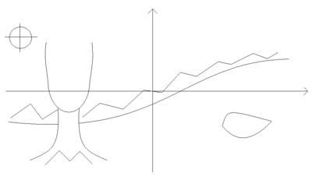  Задание: Обратите внимание, на эскизе представлен некий пейзаж. Постарайтесь среди данных линий найти графики функций.  Вопрос 3: Так любое ли множество точек на координатной плоскости задает график функции?  Ответ: Нет, только такое множество, где каждому значению аргумента соответствует только одно значение функции | Презентация
Середина урока | Определение: Степенной функцией называется функция вида $y=x^{r}$, где x– независимая переменная (аргумент), а r– любое рациональное число.  С некоторыми из таких функций вы уже познакомились в курсе алгебры 7-9 классов. Это, например, функции у = х¹ = х, у = х², у = х³. При произвольном натуральном n графики и свойства функции у = х^{n} аналогичны известным графикам и свойствам указанных функций.  При n=1, y = x¹ или y=x — прямая При n=2, y = x² — парабола.  При n=3, y = x³ — кубическая парабола.  Дать слово ответственному студенту для выступления с подготовленным заранее докладом на тему: «Степенная функция. История возникновения»  Учащиеся делятся на 6 групп в зависимости от показателя степени.  Перед учащимися ставится задача ответить на следующие вопросы:  - Построить график функции.  - Перечислить свойства функции.  - В ходе работы оформить опорный конспект.  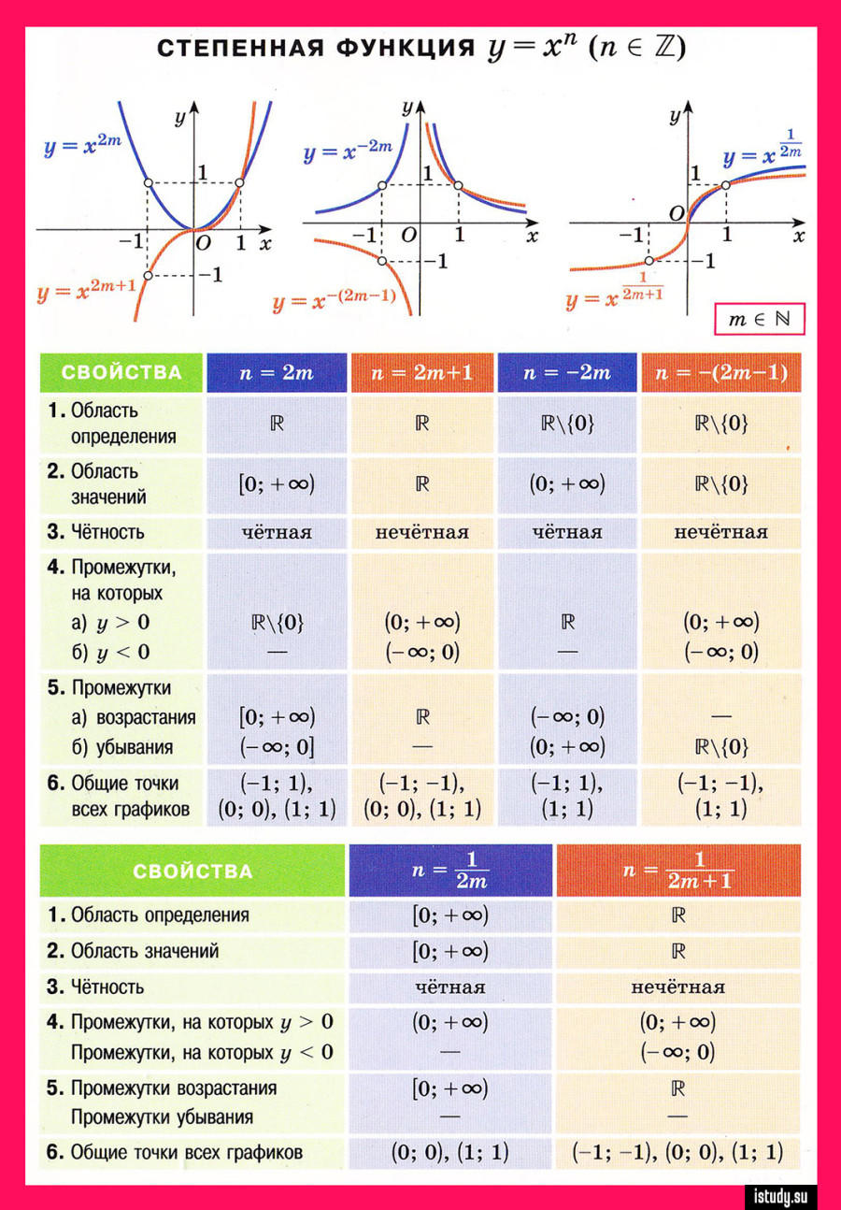  После окончания работы один представитель от группы представляет результат работы (сопровождается презентацией).  Учащиеся другой группы заполняют конспект.  Итак, на основании всего вышеперечисленного, можно сделать вывод в виде таблицы. (Приложение)  Закрепление.  1. Найти множество значений функции:  .  Поскольку функция, как нам известно, монотонно возрастает, вычислим значения в граничных точках, и интервал значений между ними и будет искомое множество значений.  .  Ответ: .  2. Пользуясь свойствами степенной функции , сравнить с единицей :  ${1) 4,1}^{2,7}; { 2) 0,2}^{0,3}; 3) {0,7}^{9,1}; 4) ({\sqrt{3})}^{0,2}$.  Образец ответа:  - ${4,1}^{2,7}>1, т.к. функция у=х^{2,7} возрастающая и 4,2>1;$  - ${ 0,2}^{0,3}<1,т. к. функция$ у=$х^{0,3}$ возрастающая и 0,3 $<1;$  - ${0,7}^{9,1}<1, т.к. функция у=х^{9,1} возрастающая и 0,7<1;$  - $({\sqrt{3})}^{0,2}>1, т.к. функция у=х^{0,2} возрастающая и \sqrt{3}>1.$  3. Сравните значение выражений:  1)${3,1}^{7,2} и {4,3}^{7,2}$; 5)$({\frac{7}{9} )}^{-2} и ({\frac{8}{10})}^{-2}$;  3) ${0,3}^{0,2} и {0,2}^{0,2}$; 7)$( {4\sqrt{3)}}^{\frac{2}{5}} и {(3\sqrt{4)}}^{\frac{2}{5}}$;  Образец ответа: (ещё раз обратимся к опорному конспекту)  - ${3,1}^{7,2}<{4,3}^{7,2}$; т.к. $3,1<4,3$ и функция $y=x^{7,2}- возрастающая$;  3) ${0,3}^{0,2}>{0,2}^{0,2}$; т.к. $0,3>0,2$ и функция $y=x^{0,2}-возрастающая$;  5)$({\frac{7}{9} )}^{-2}> ({\frac{8}{10})}^{-2}$; т.к.$\frac{70}{90}<\frac{80}{90}$ ; и функция $y=x^{-2}$– убывающая;  7) $( {4\sqrt{3)}}^{\frac{2}{5}}>{(3\sqrt{4)}}^{\frac{2}{5}}$ ; т.к. $4\sqrt{3}>3\sqrt{4}$и функция $y=x^{\frac{2}{5}}$- возрастающая.  Примеры сферы применения степенной функции в науке и жизни  Решение задач. Практика  Задача 1.  Рассмотрим задачу из физики (пример практического применения степенных функций):  На учебном полигоне произведён выстрел из зенитного орудия в вертикальном направлении. Требуется определить наибольшую высоту подъёма снаряда h, время подъёма t₁ и время падения t₂, если начальная скорость снаряда V₀ = 400 м/с. Сопротивлением воздуха пренебречь.  Вопрос Ответ На доске  Что дано в задаче? Начальная скорость снаряда V₀ = 400 м/с, указано направление выстрела. Дано: V₀ = 400 м/с.  Что нужно найти? Наибольшую высоту подъёма снаряда, время подъёма и время падения. Найти h, t_{1,}t_{2.}  Записываем решение. Решение.  Какой функцией выражается закон движения снаряда? Квадратичной функцией , где g – ускорение свободного падения, g = 9.8 м/с. g = 9.8 м/с.  А что будет графиком данной функции? Графиком данной функции является парабола. Рисунок  Куда будут направлены её ветви? Ветви параболы направлены вниз.  Где, следовательно, будет наибольшая высота подъёма снаряда? Наибольшая высота подъёма снаряда будет в вершине параболы.  Что необходимо знать для нахождения наибольшей высоты? Необходимо найти координаты вершины параболы.  Что мы получим, подставив данные? ;  Как найти время падения снаряда? Время подъёма снаряда соответствует интервалу возрастания функции и равно 41с. Время падения снаряды соответствует интервалу убывания функции и равно времени подъёма, так как график функции симметричен относительно прямой, проходящей через вершину параболы.  Ответ: Ответ: h = 8.16 км; t₁ = t₂ ≈ 41c.  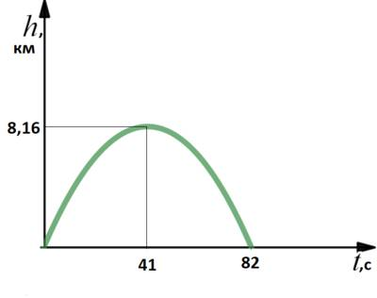  Решение: (проводится совместно с учениками на доске).  Задача 2. Рассмотрим задачу из экономики с использованием степенной функции:  Вкладчик поместил в банк 1000р. Банк ежегодно выплачивает вкладчику 3% от суммы вклада. Какую сумму денег s получит вкладчик через 2 года?  Решение: (проводится совместно с учениками на доске).  Вопрос Ответ На доске  Что нам дано? Первоначальная сумма денег (s0), Число процентов, начисляемых банком в год (r), Число лет, в течении которых деньги находились в банке (T) Дано: s0=1000 r=3% T=2 года  Что нужно найти? Сумму денег (S) Найти: S-?  Вычислим сумму по формуле сложных процентов (степенная функция) Подставим данные и найдем S Решение: ^{T} S= 1000 (1+0.03)²= =1000*(1.03)²= =1000*1.06=1060 р.  Записываем ответ Ответ: S=1060 р.  Итак, сегодня вы познакомились со степенной функцией. Давайте закрепим изученное, ответив на вопросы кроссворда.  По горизонтали  2. Если показатель степени - дробное число меньше единицы  4. Функцию вида y = a^{x}, где а>0, a≠1, х – любое число, называют … функцией.  5. График функции у = x^{n} имеет вид … если n-четное число  6. График функции у = x^{n} имеет вид … если n отрицательное число  По вертикали  1. Любое число (кроме нуля) в нулевой степени равно …  3. Как называется число а в показательной функции - … степени  4. Как называется число х в показательной функции … степени  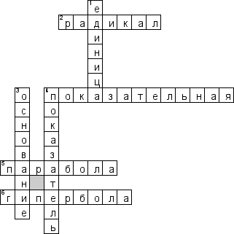 | Презентация  Презентация  Презентация  Презентация
Конец урока | Задание. Ответьте на вопросы теста «Степенная функция»  Задание #1  Вопрос:  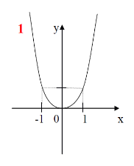  Выберите один из 10 вариантов ответа:  1) у = х 2) у = х^{-0,7} 3) у = х^{1,7} 4) у = х^{0,11}  5) у = х⁻¹²  6) у = х⁸ 7) у = х¹⁵ 8) у = х⁻⁵ 9) у = $х^{\sqrt{4}}$  10) у = 1  Задание #2  Вопрос:  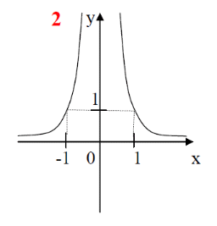  Выберите один из 10 вариантов ответа:  1) у = х 2) у = х^{-0,7} 3) у = х^{1,7} 4) у = х^{0,11}  5) у = х⁻¹²  6) у = х⁸ 7) у = х¹⁵ 8) у = х⁻⁵ 9) у = $х^{\sqrt{4}}$  10) у = 1  Задание #3  Вопрос:  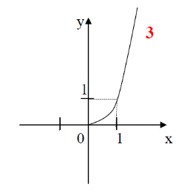  Выберите один из 10 вариантов ответа:  1) у = х 2) у = х^{-0,7} 3) у = х^{1,7} 4) у = х^{0,11}  5) у = х⁻¹²  6) у = х⁸ 7) у = х¹⁵ 8) у = х⁻⁵ 9) у = $х^{\sqrt{4}}$ 10) у = 1  Задание #4  Вопрос:  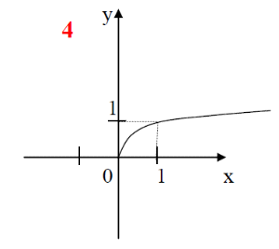  Выберите один из 10 вариантов ответа:  1) у = х 2) у = х^{-0,7} 3) у = х^{1,7} 4) у = х^{0,11} 5) у = ⁻¹²  6) у = х⁸ 7) у = х¹⁵ 8) у = х⁻⁵ 9) у = $х^{\sqrt{4}}$  10) у = 1  Задание #5  Вопрос:  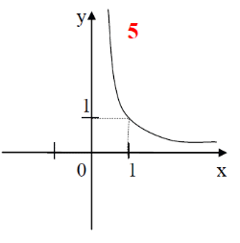  Выберите один из 10 вариантов ответа:  1) у = х 2) у = х^{-0,7} 3) у = х^{1,7} 4) у = х^{0,11} 5) у = х⁻¹²  6) у = х⁸ 7) у = х¹⁵ 8) у = х⁻⁵ 9) у = $х^{\sqrt{4}}$ 10) у = 1  Задание #6  Вопрос:  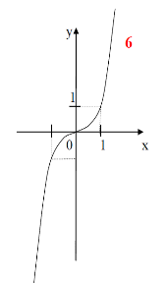  Выберите один из 10 вариантов ответа:  1) у = х 2) у = х^{-0,7} 3) у = х^{1,7} 4) у = х^{0,11}  5) у = х⁻¹²  6) у = х⁸ 7) у = х¹⁵ 8) у = х⁻⁵ 9) у = $х^{\sqrt{4}}$  10) у = 1  Задание #7  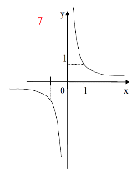  Вопрос:  Выберите один из 10 вариантов ответа:  1) у = х 2) у = х^{-0,7} 3) у = х^{1,7} 4) у = х^{0,11}  5) у = х⁻¹²  6) у = х⁸ 7) у = х¹⁵ 8) у = х⁻⁵ 9) у = $х^{\sqrt{4}}$ 10) у = 1  Задание #8  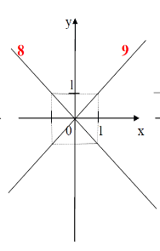  Вопрос:  Выберите один из 10 вариантов ответа:  1) у = - х 2) у = х^{-0,7} 3) у = х^{1,7} 4) у = х^{0,11}  5 ) у = х⁻¹²  6) у = х⁸ 7) у = х¹⁵ 8) у = х⁻⁵ 9) у = $х^{\sqrt{4}}$ 10) у = 1  Задание #9  Вопрос:  Выберите один из 10 вариантов ответа:  1) у = -х 2) у = х^{-0,7} 3) у = х^{1,7} 4) у = х^{0,11} 5) у = х⁻¹²  6) у = х⁸ 7) у = х¹⁵ 8) у = х⁻⁵ 9) у = $х^{\sqrt{4}}$ 10) у = х  Задание #10  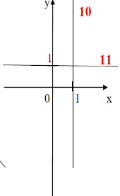  Вопрос:  Выберите один из 10 вариантов ответа:  1) х = 1 2) у = х^{-0,7} 3) у = х^{1,7} 4) у = х^{0,11}  5) у = х⁻¹²  6) у = х⁸ 7) у = х¹⁵ 8) у = х⁻⁵ 9) у = $х^{\sqrt{4}}$ 10) у = х  Задание #11  Вопрос:  Выберите один из 10 вариантов ответа:  1) у = 1 2) у = х^{-0,7} 3) у = х^{1,7} 4) у = х^{0,11} 5) у = х⁻¹²  6) у = х⁸ 7) у = х¹⁵ 8) у = х⁻⁵ 9) у = $х^{\sqrt{4}}$ 10) у = х  Сегодня на уроке мы еще раз показали, насколько многогранно, изысканно и красиво используются свойства степенной функции в процессе решения математических задач, а также задач из разделов физики, экономики, в природе, в технике и т.д. Подводим итог урока, оцениваем деятельность класса и отдельных учащихся, просим учащихся выделить удавшиеся моменты, выясняем, что вызвало наибольшую трудность.  Д/з Гл.2, §8 | Презентация

